实验五 类与对象

专业班级：软件工程2206班
学号：L209210633
姓名：纳卫

1．有以下程序: #include<iostream> using namespace std; class Time
{ public: int hour; int minute; int sec ;
};
int main() {
Time tl;
cin>>t1.hour;
cin>>t1.minute;
cin>>t1.sec; cout<<t1.hourl<<”:”<<t1.minute<<”:”<<t1.sec<<endl ; return 0;
}
改写程序，要求:
(1)将数据成员改为私有的;
程序：
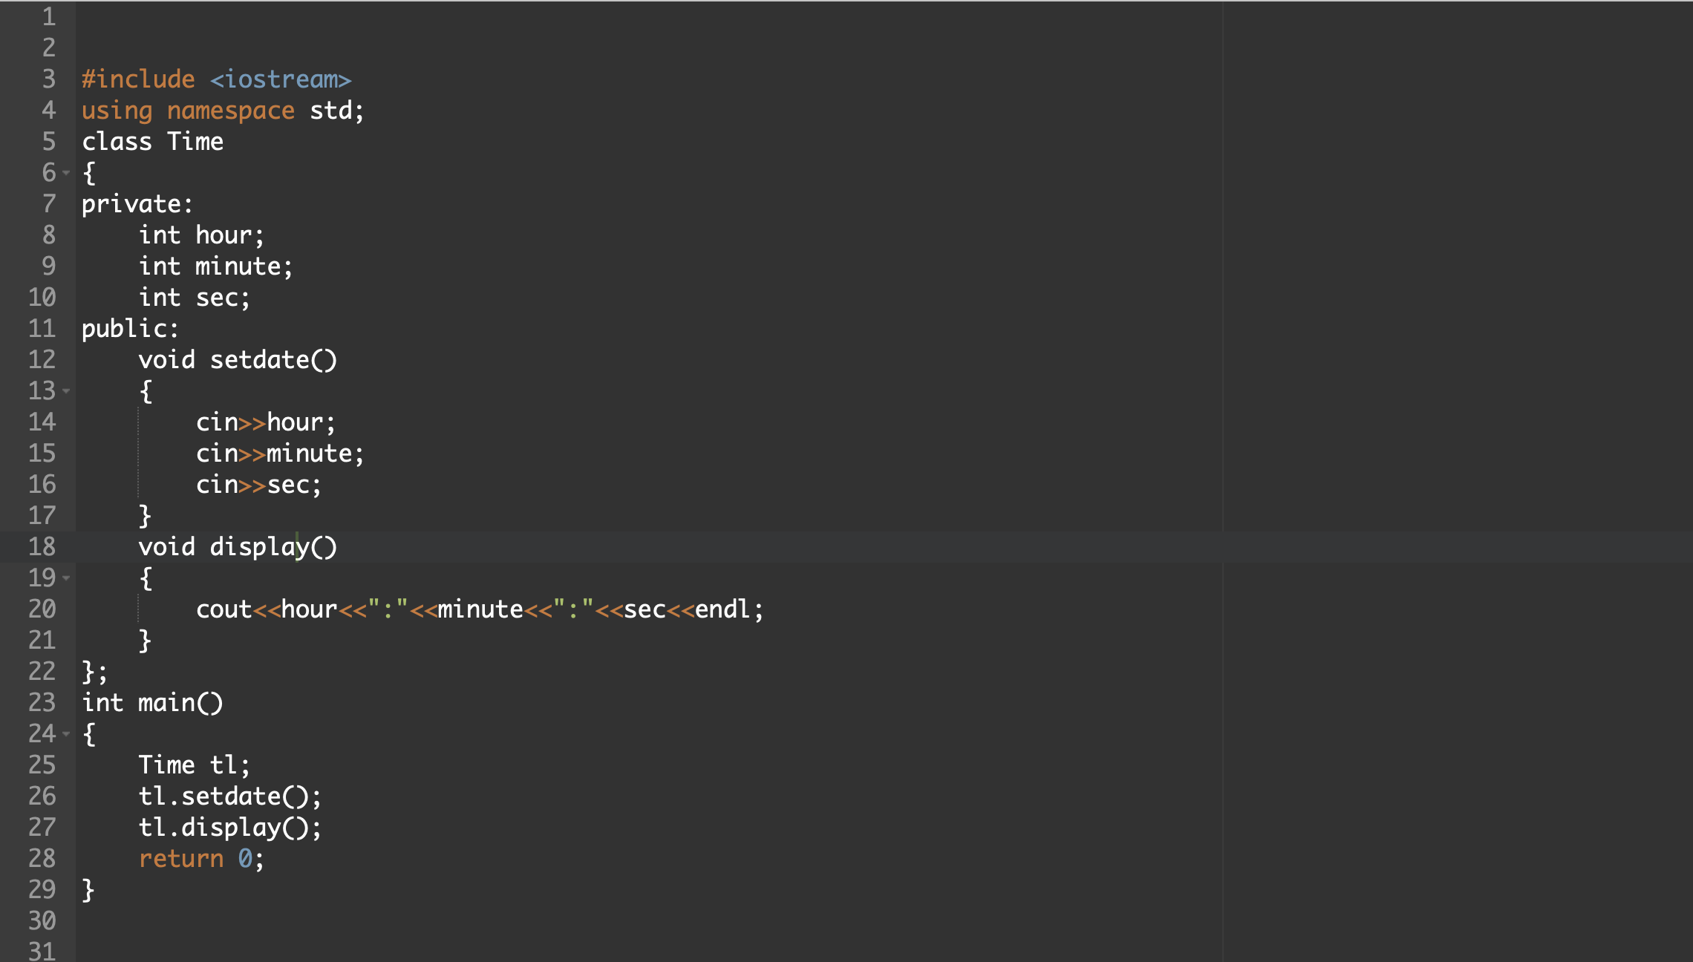
(2)将输入和输出的功能改为由成员函数实现;
程序：
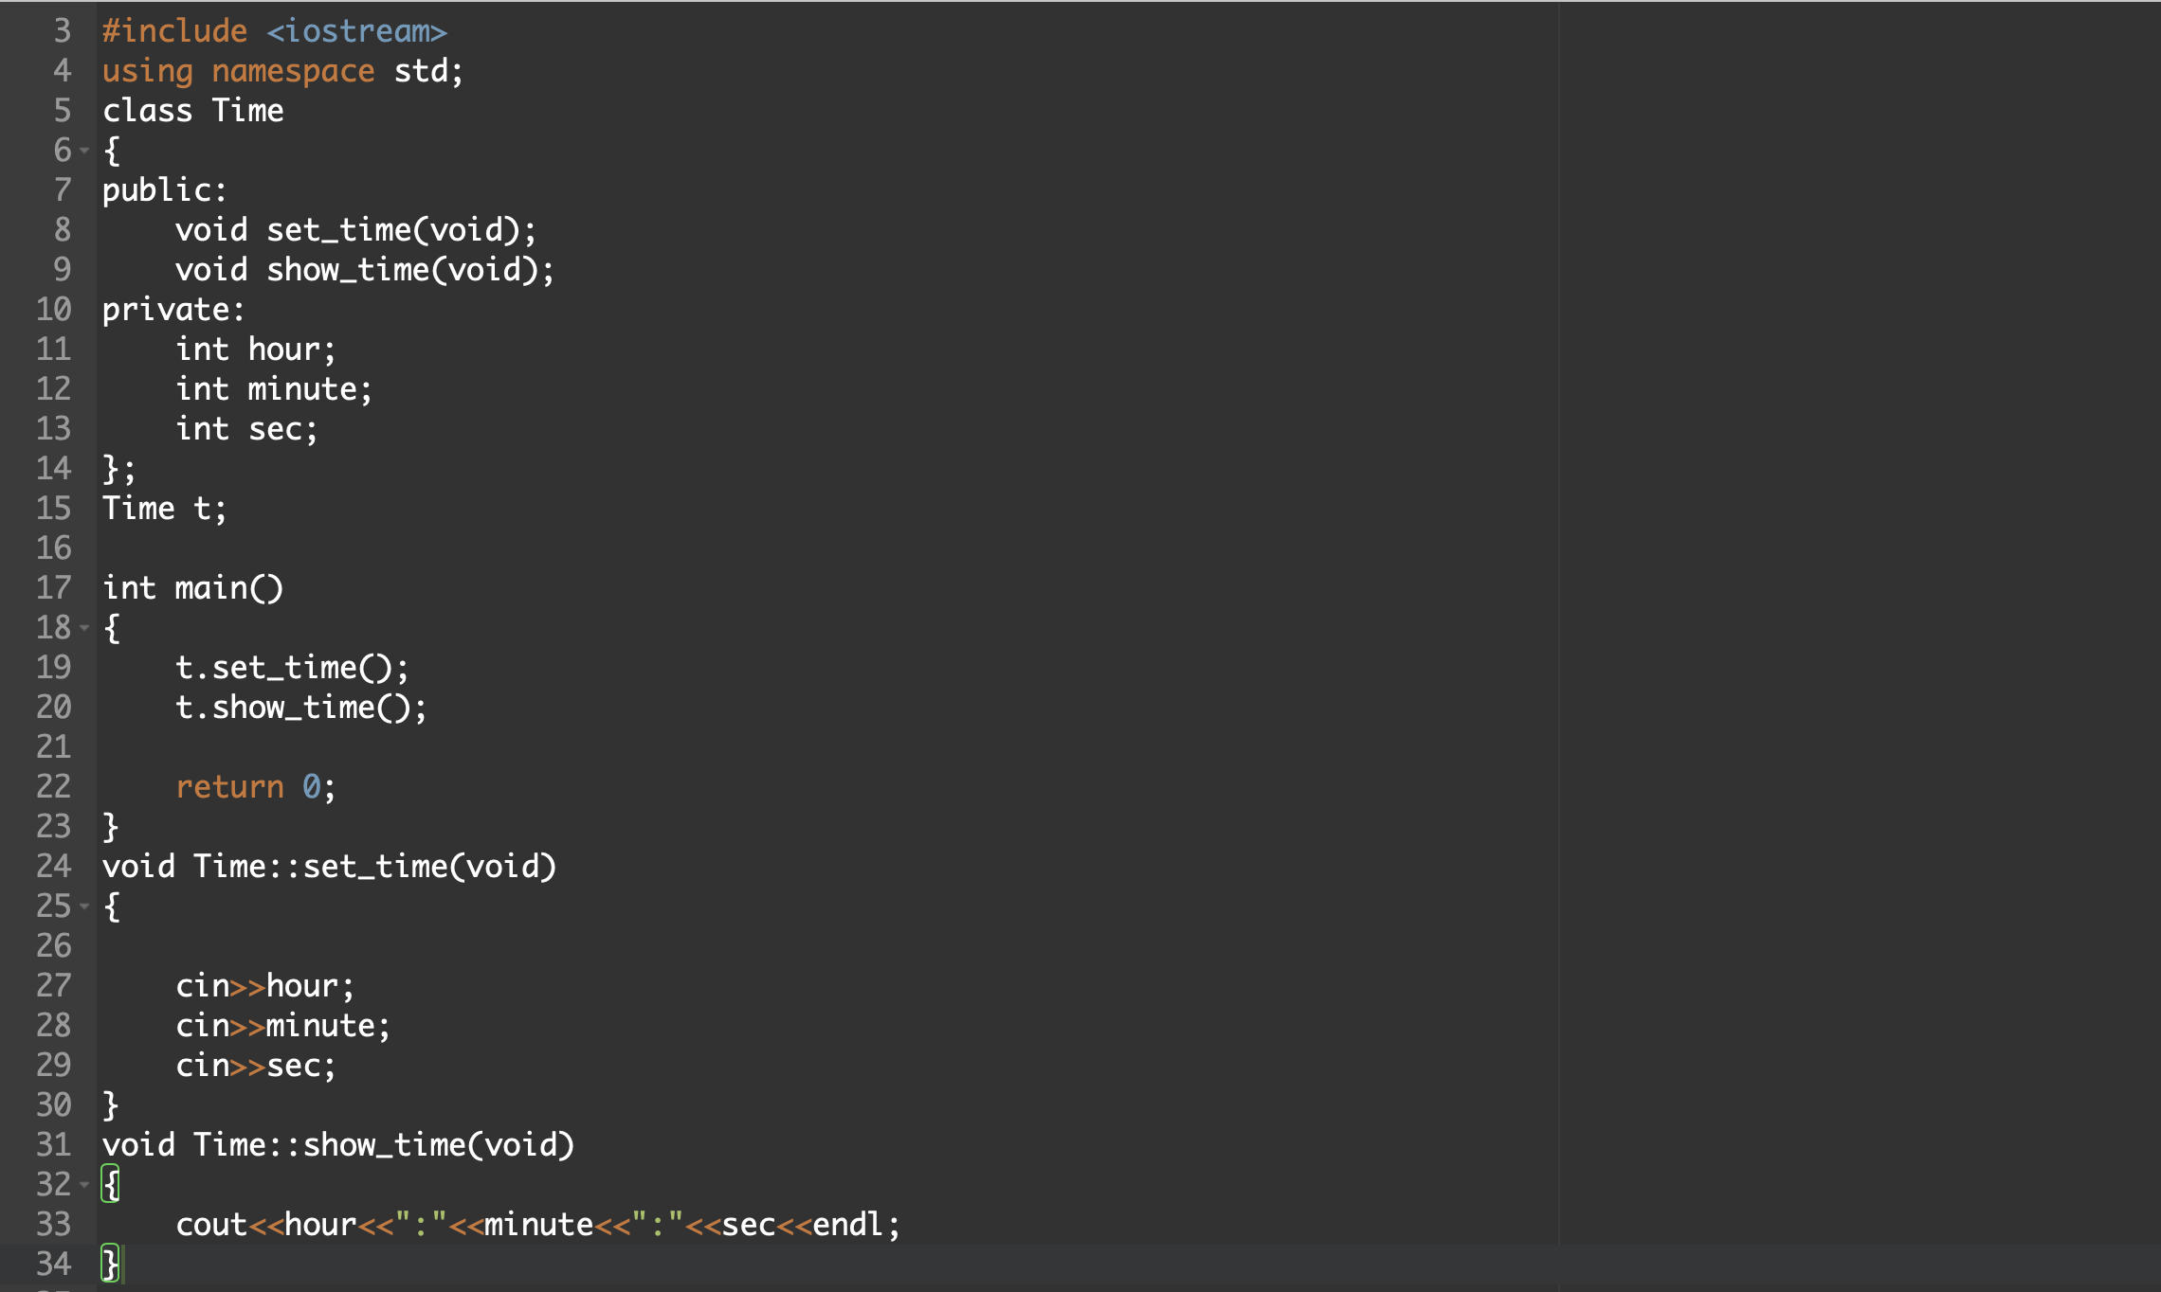
(3)在类体内定义成员函数。 然后编译和运行程序。请分析什么成员应指定为公用的?什么成员应指定为私有的? 什么函
程序：

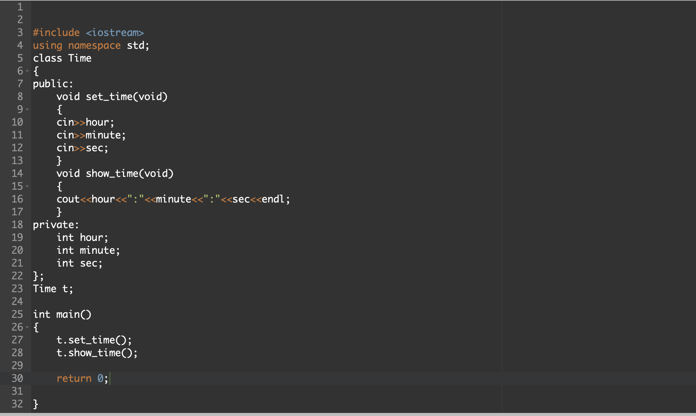
2．分别给出如下的 3 个文件:
(1)含类定义的头文件 student.h，
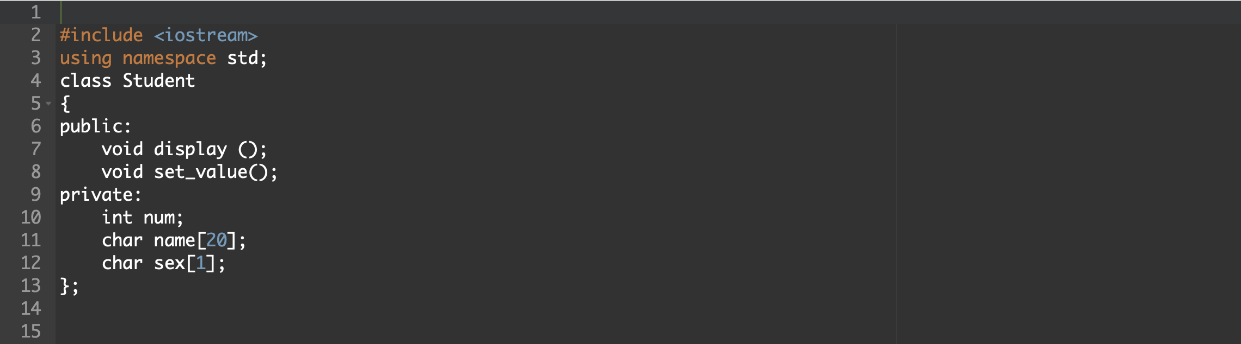

(2)包含成员函数定义的源文件 student.cpp
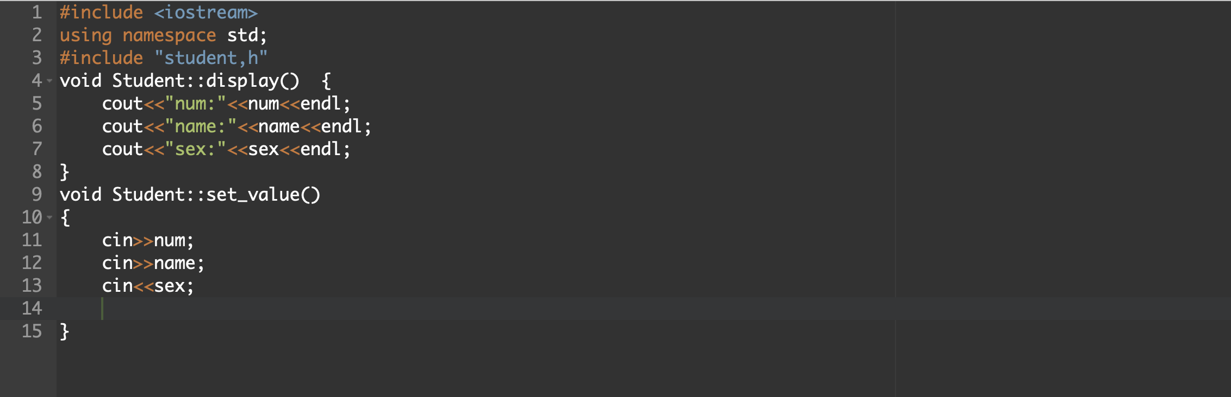
(3)包含主函数的源文件 main.cpp。

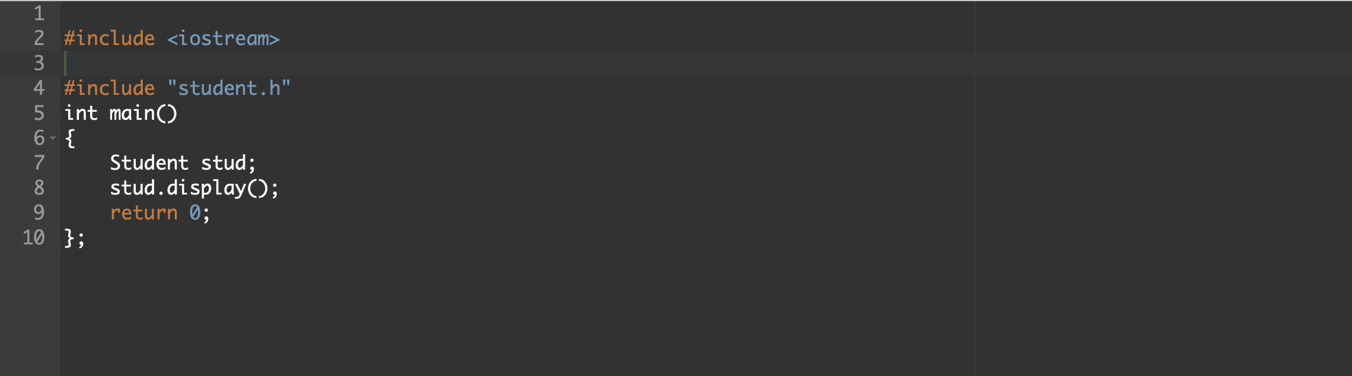
3．需要求 3 个长方柱的体积，请编一个基于对象的程序。数据成员包括 length(长)、width(宽)、 height(高)。要求用成员函数实现以下功能: (1)由键盘分别输入 3 个长方柱的长、宽、高;
(2)计算长方柱的体积; (3)输出 3 个长方柱的体积。 请编程序，上机调试并运行。
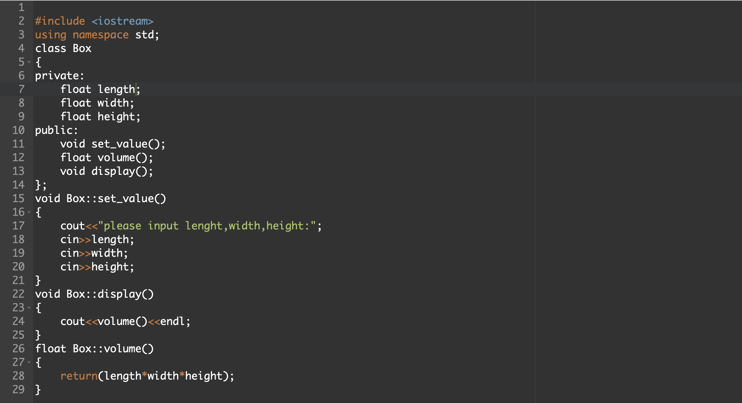
程序：
4．编写程序:定义抽象基类 Shape，由它派生出五个派生类:Circle(圆形)、Square(正 方形)、Rectangle( 长方形)、Trapezoid (梯形)和 Triangle (三角形)，用虚函数分别计算 各种图形的面积，并求出它们的和。要求用基类指针数组。使它的每一个元素指向一个派生类的 对象。
程序：
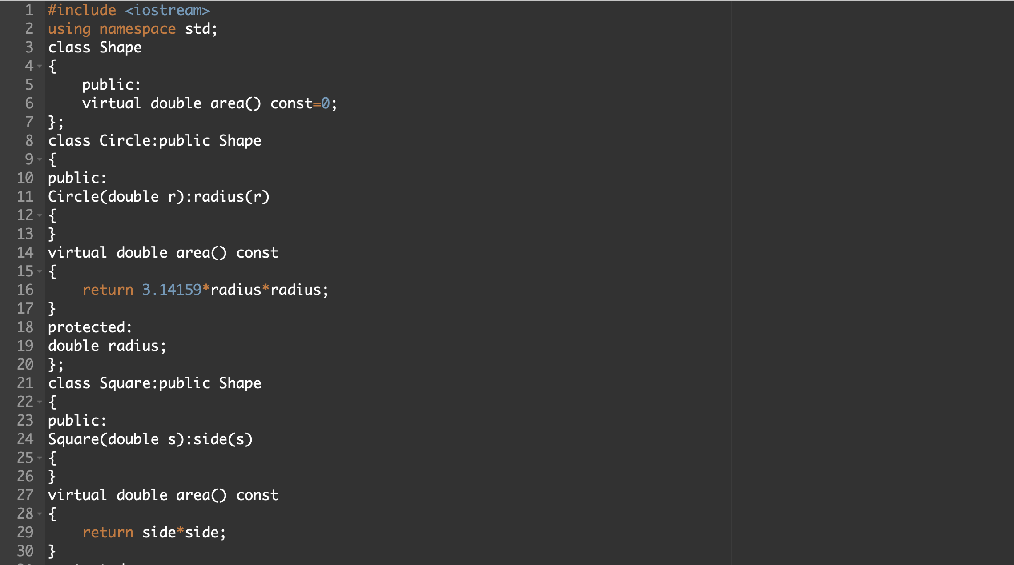
程序：
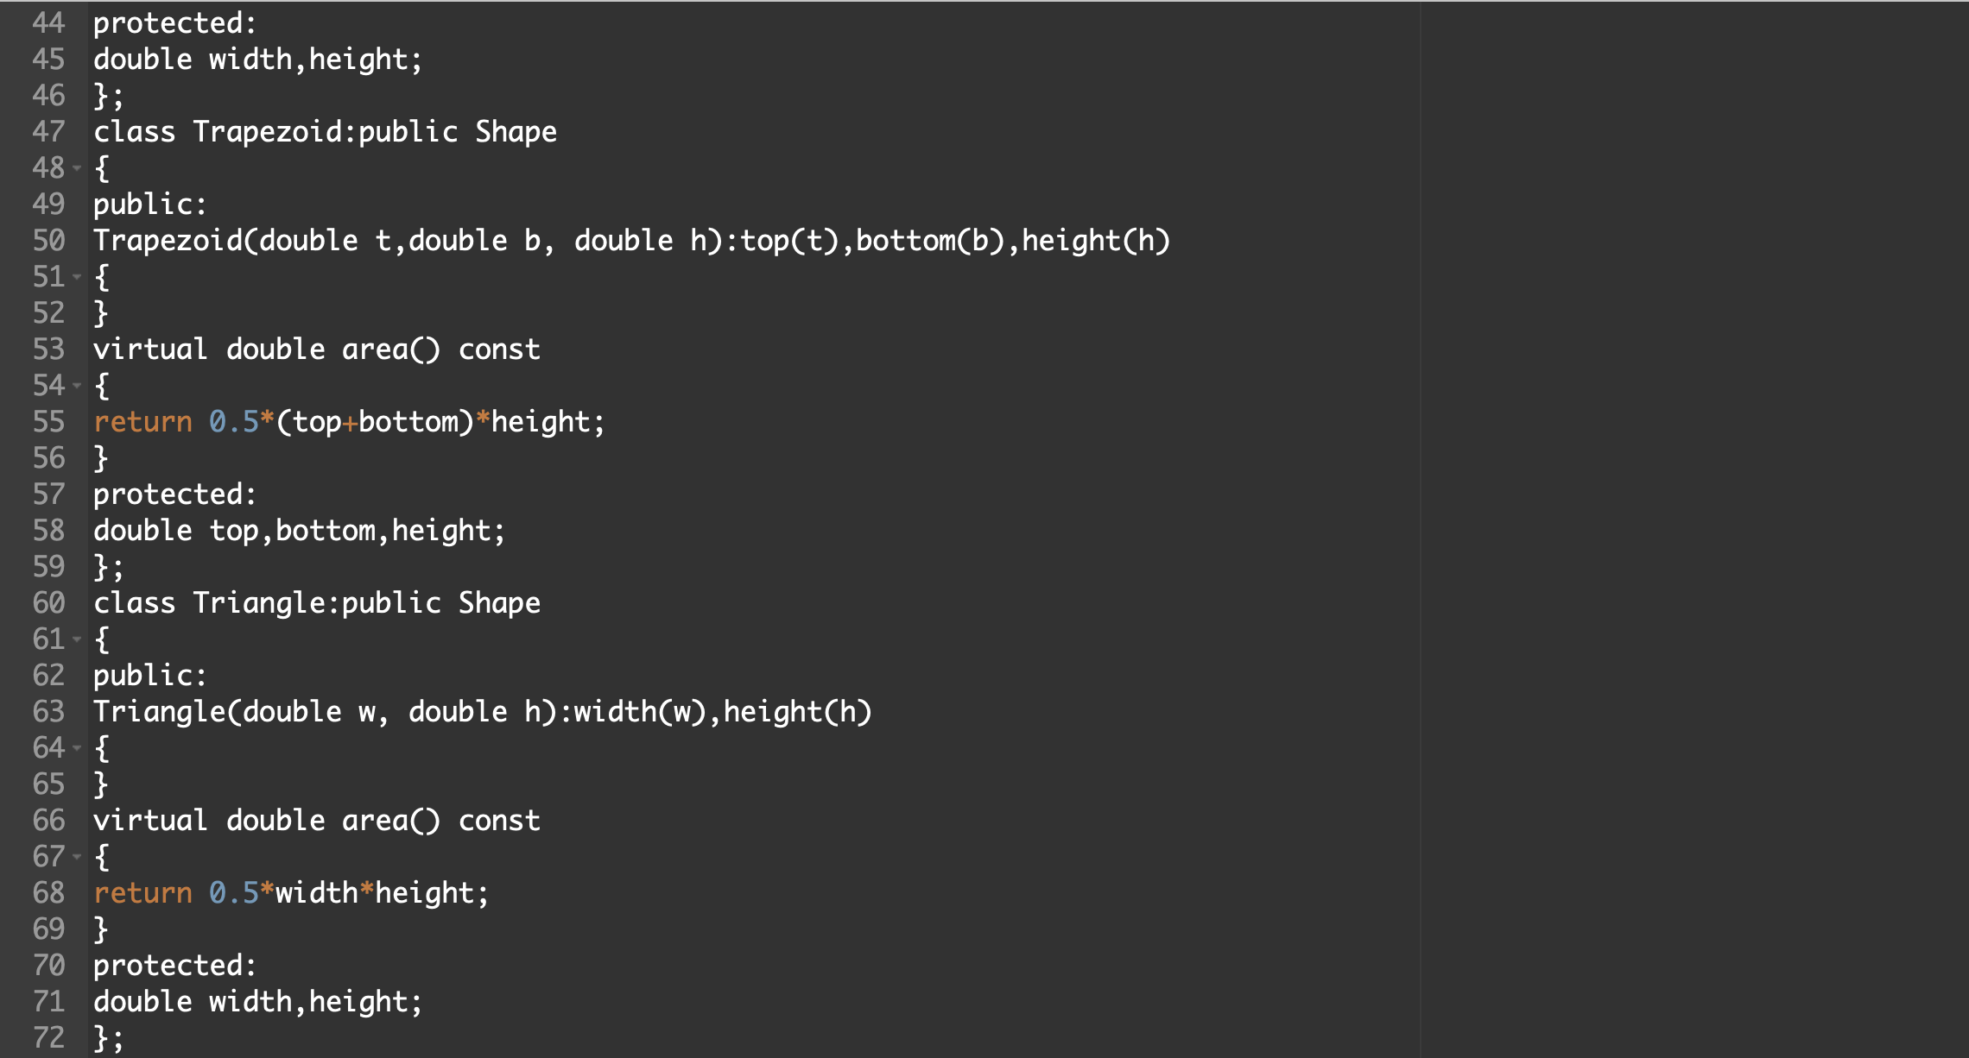

5.设计一个函数，返回两个向量的交集，函数头如下:
template<typename T>
vector<T> intersection(const vector<T>& v1, const vector<T>& v2) 两个向量的交际为它们的共同包含的元素，编写一个测试程序，提示用户输入两个向量，每
个包含 5 个字符串，打印输出它们的交集。

程序：
